PRESSEMEDDELELSE
LG ELECTRONICS
København d. 9. januar 2012

LGs ny LED TV-serie sætter fokus på design

LG lancerer i løbet af 2012 en ny serie af LED-TV-apparater med et helt nyt, minimalistisk og elegant design. Med modeller på op til 84 tommer, Full LED med Nano-teknologi og udrustet med de prisbelønnede LG Cinema 3D- og Smart TV-koncepter er dette uden tvivl LGs mest opsigtsvækkende produktlancering nogensinde inden for LED-TV.
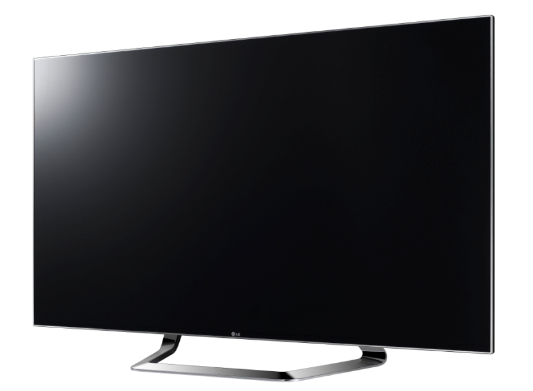
På CES 2012 fremviser LG sin nye serie LED TV-apparater, som består af en række nye modeller til det nordiske marked. Serien har et elegant og minimalistisk design med en næsten usynlig ramme rundt om skærmen. Med fokus på høj billedkvalitet og med flere innovative nyheder bliver TV-kiggeriet, ikke mindst i 3D, til en helt ny oplevelse.
Nyt elegant design
LG har taget udgangspunkt i filosofien om, at det er oplevelsen, som er i centrum. Designet bidrager til at sætte fokus på det knivskarpe billede. Det nye formsprog har et design i høj kvalitet med en helstøbt, millimetertynd aluminiumsramme, der afsluttes med et elegant matchende stativ og giver et indtryk af, at skærmen næsten svæver i luften. Resultatet bliver følelsen af en større skærm og en fascinerende visuel oplevelse.
– Vores nye designlinje efterlader et indtryk, som virkelig er noget udover det sædvanlige. Topmodellen LM960V har det hele og lidt til og lanceres i et design, som vil løfte et hvilket som helst rum. Vi er meget stolte over at kunne lancere LED-TV, som kombinerer markedets måske lækreste design med den absolut bedste Smart TV- og 3D-oplevelse, siger Morten Nielsen, Sales Manager Home Entertainment hos LG Electronics.
3D løftes til et nyt niveau
LGs nye serie har ikke bare et nyt sofistikeret ydre, men også de medfølgende tekniske specifikationer går hånd i hånd med premiumdesignet. 3D-oplevelsen gøres mere omfattende takket være en række nye funktioner. Ved hjælp af ”3D Depth Control” kan brugeren selv bestemme niveauet for 3D-dybden og tilmed konvertere al 2D- materiale til 3D. Dette kan tilmed gøres bedre end tidligere takket være et opdateret program, som giver en endnu mere troværdig 3D-oplevelse, uafhængigt af originalkilden. 3D Sound Zooming giver 3D-oplevelsen endnu en nuance, da lyden nu også er i 3D og følger objekternes bevægelser på skærmen.

En smartere TV-oplevelse
De nye modeller har det helt opdaterede Smart TV-koncept og den nye version af fjernbetjeningen Magic Remote, som man med lethed kan bruge til at navigere rundt på internettet og blandt sine favorit-apps. Fjernbetjeningen lader dig pege og klikke, men giver nu også mulighed for at scrolle, gennemføre kommandoer via bevægelser og styre tekstinput ved hjælp af din stemme. Den behagelige og brugervenlige nye grænseflade, Dashboard 2.0, gør det samtidig muligt at placere sine apps, hvor man selv vil have dem.

Topmodellerne LM960V og LM860V har desuden dual core-processor, hvilket gør Smart-TV-oplevelsen op til fire gange hurtigere end tidligere. Den nye delingsfunktion, Smartshare 2.0, er en ny enkel måde at dele indhold mellem enhederne. Billedet fra en bærbar computer, smartphone eller tablet kan for eksempel deles på tv’et, og på LM960V og LM860V kan billedet fra tv’et tilmed deles mellem alle enhederne. Det hele fungerer naturligvis trådløst.
NANO-teknologi giver billedkvalitet i verdensklasse
Topmodellen i den nye designserie er LM960V, som har en fantastisk billedkvalitet ved hjælp af LGs NANO Full LED-teknik. Der er indlagt LED-lamper i hele skærmens bagside og føjet en tynd NANO-film til panelet. Udover at muliggøre et tyndere design giver filmen også en bedre spredning af lyset fra LED-lamperne, hvilket resulterer i et blødere og jævnere billede. Kombineret med Micro Pixel Control-teknikken bliver det muligt at styre flere områder på billedskærmen individuelt, hvilket giver skarpere kontraster og bedre kontrol ved lysstyrke og farver.
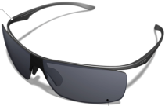
3D-briller til alle smagsvarianter og situationer
Den nye serie har LG Cinema 3D, hvilket leverer en skarp og tydelig Full HD 3D-oplevelse, når de lette og behagelige briller anvendes. LG vil i løbet af 2012 lancere forskellige varianter af Cinema 3D-brillerne. Alt fra børnebriller til de mindste til clip-ons til dem, som i forvejen bærer briller og designerbriller fra Alain Mikli.

Tilgængelighed og specifikationer:
LGs designserie består af følgende modeller, som forventes at blive lanceret på det nordiske marked i andet kvartal af 2012:
- LM960V:
  - NANO Full LED
  - 47, 55 og 84 tommer (84 tommer kommer i det andet halvår af 2012)
  - Cinema 3D inklusive fire par 3D-briller & Dual-Play briller
  - Smart TV inklusive stemmestyret Magic Motion fjernbetjening
  - Dual Core-processor
  - Indbygget WiFi-support
  - MCI 1000

- LM860V:
  - LED Plus
  - 55, 47 og 42 tommer
  - Cinema 3D inklusive fire par 3D-briller & Dual-Play briller
  - Smart TV inklusive stemmestyret Magic Motion fjernbetjening
  - Dual Core-processor
  - Indbygget WiFi-support
  - MCI 800

- LM760T:
  - LED Plus
  - 55, 47 og 42 tommer
  - Cinema 3D inklusive fire par 3D-briller
  - Smart-TV inklusive Magic Motion fjernbetjening
  - Indbygget WiFi-support
  - MCI 800

- LM670T:
  - LED Plus
  - 55, 47, og 42 tommer
  - Cinema 3D inklusive fire par 3D-briller
  - Smart-TV inklusive Magic Motion fjernbetjening
  - Indbygget WiFi-support
  - MCI 400

- LM660T:
  - LED Plus
  - 55, 47, 42 og 32 tommer
  - Cinema 3D inklusive fire par 3D-briller
  - Smart-TV inklusive Magic Motion fjernbetjening
  - Indbygget WiFi-support
  - MCI 400

- LM669T:
  - Samme specifikationer som LM660T, men med hvid ramme og fod
  - 47, 42 og 32 tommer

Billeder af LGs nye LED-serie i høj opløsning kan findes på:
http://goo.gl/nK7lu
Pinkode: 2012

For yderligere information kontakt venligst:

Thomas Wering  Marketing Manager Home Entertainment  LG Electronics Nordic AB  Box 83, 164 94 Kista  Mobil: +46 (0)73 523 40 26  E-post: thomas.wering@lge.com  Susanne Persson  PR Manager  LG Electronics Nordic AB  Box 83, 164 94 Kista  Mobil: +46 (0)70 969 46 06  E-post: susanne.persson@lge.com | Morten Nielsen  Sales Manager Home Entertainment  LG Electronics Danmark  Strandvejen 70, 1. Sal  2900 Hellerup  Tel: +45 70 25 06 80  Mobil: +45 22 88 98 64  E-mail: morten.nielsen@lge.com  Cecilia Kjøller Rasmussen  LG-One  Bredgade 65  1260 København K  Tel: +45 33 13 33 14  Mobil: +45 27 14 57 76  E-mail: Cecilia.Rasmussen@lg-one.com

Om LG Electronics
LG Electronics, Inc., (KSE: 066570.KS) er en af verdens største og mest innovative leverandører af forbrugerelektronik, hårde hvidevarer og mobil kommunikation. Virksomheden har mere end 93.000 ansatte fordelt i mere end 120 selskaber over hele verden. Den globale omsætning var i 2010 48,2 mia. USD. LG Electronics er også en af verdens største producenter af paneler til fladskærme, audio- og videoprodukter, mobiltelefoner, airconditionanlæg, vaskemaskiner og køleskabe.

LG Electronics har eksisteret i Norden siden oktober 1999, og består af fem forretningsenheder: Home Entertainment, Mobile Communications, Home Appliance samt Air Conditioning og Energy Solutions. Den nordiske omsætning i 2010 beløb sig til 2,7 mia. SEK. For yderligere information, besøg http://www.lg.com/.

Om LG Electronics Home Entertainment
LG Home Entertainment Company (HE) er en førende global producent af fladskærme og audio- og videoprodukter til hjemmebrugere såvel som fagfolk. LG HE omfatter blandt andet LCD- og plasma-tv, hjemmebiografsystemer, Blu-ray-afspillere, lydkomponenter, videoafspillere og plasmapaneler. LG stræber altid efter at udvikle teknologien for at forbedre mulighederne for hjemmeunderholdning og er fokuseret på at udvikle produkter med smarte funktioner og stilfuldt design.

